Payeer для CMS Modx Evolution (Shopkeeper)

Скопируйте через FTP содержимое папки modx в корневую папку сайта.
Зайдите в панель администратора сайта, перейдите в раздел «Элементы → Управление элементами → Сниппеты» и нажмите «Новый сниппет»
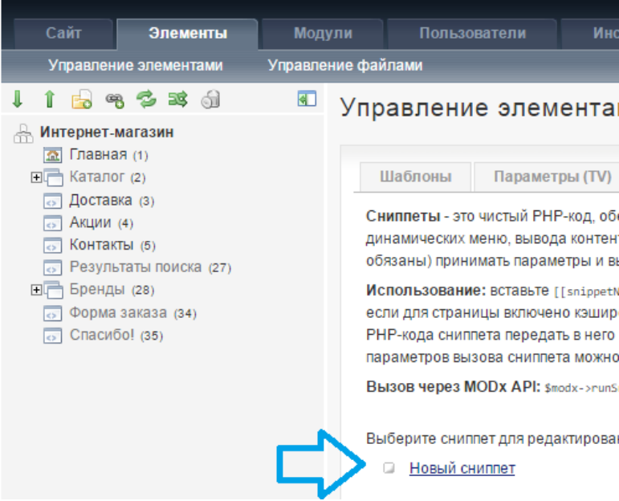

Введите название сниппета Payeer, описание для платежного модуля и вставьте в код сниппета содержимое файла payeer_snippet. После этого нажмите сохранить.
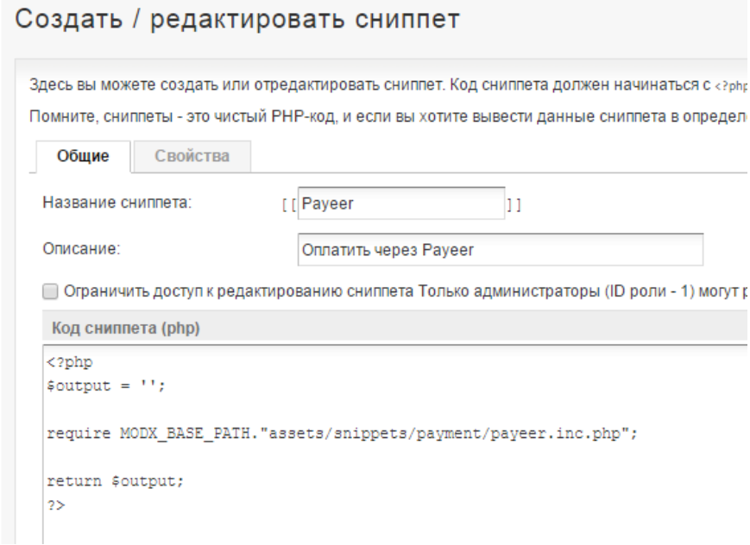

На странице оформления заказа, на которой нужно выбрать способ оплаты, в поле «Содержимое ресурса» введите вызов сниппета [!Payeer!]

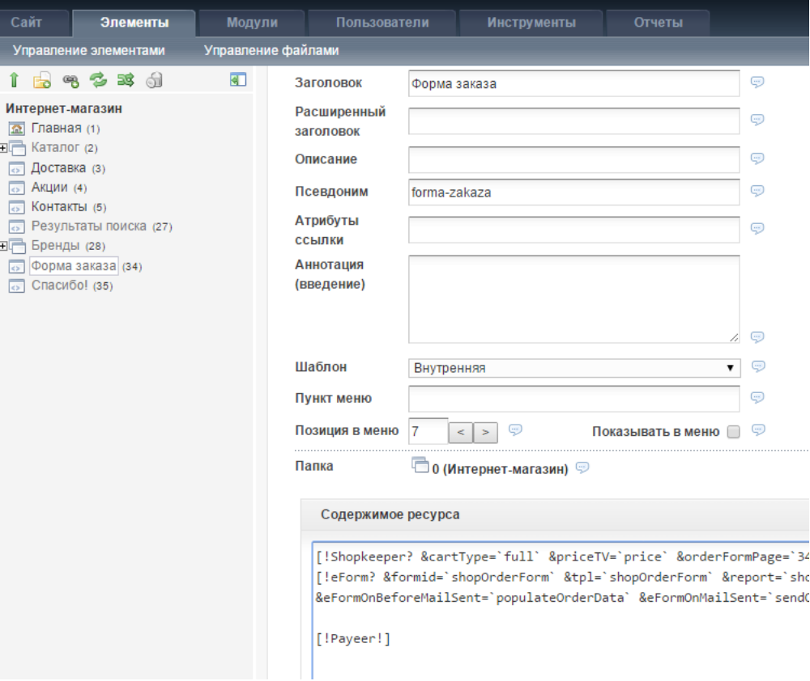
В шаблоне выбора способа оплаты добавьте соответствующим образом еще один пункт с платежным методом Payeer, например
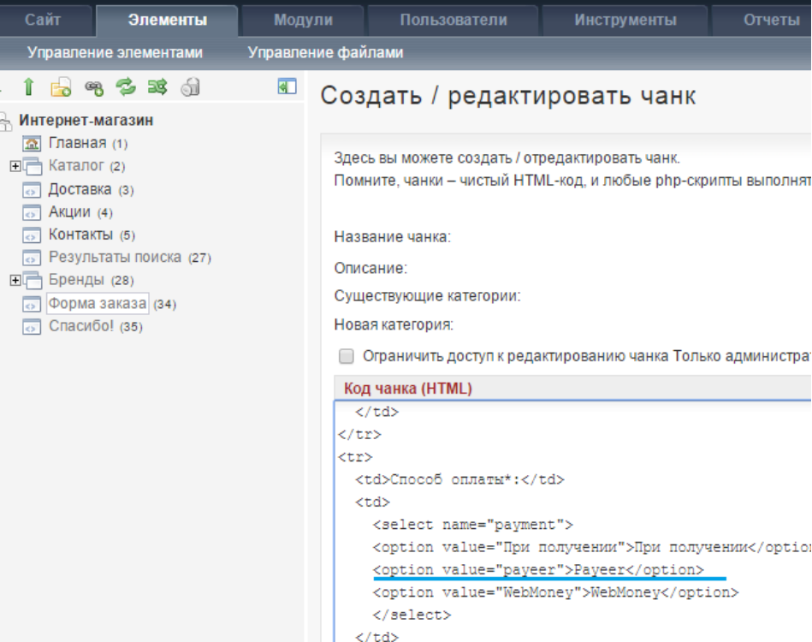
Укажите параметры для модуля, для этого откройте файл из сайта /assets/snippets/payment/config/payeer.php
И в пустые кавычки напишите параметры:
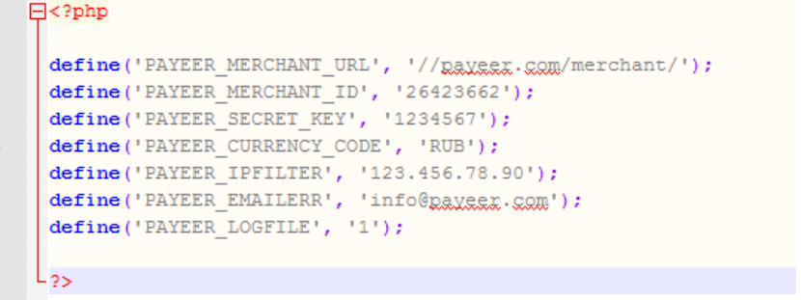

PAYEER_MERCHANT_URL – изменять не нужно,
PAYEER_MERCHANT_ID — id вашего магазина в системе Payeer.com (можно узнать в личном кабинете),
PAYEER_SECRET_KEY – секретный ключ вашего магазина, также выдается вам при регистрации в системе,
PAYEER_CURRENCY_CODE — код той или иной валюты заглавными буквами (RUB, USD, EUR, UAH),
PAYEER_IPFILTER – вы можете указать список всех доверенных ip-адресов серверов через запятую. Также вы можете указать маску вместо ip-адреса. Если поле остается пустым, то проверка по доверенным ip-адресам не осуществляется.
Например:
192.168.71.87, 192.165.83.17, 192.178.34.15
Или 192.*.71.87, 192.165.83.*, 192.*.34.15
Или *.*.*.* - доступны все ip-адреса

PAYEER_EMAILERR — email на который будет присылаться уведомления в случае ошибки платежа. В письме будет указана причина и основная информация о платеже.

PAYEER_LOGFILE — если кавычки не пустые (например, '1'), то будет записана основная информация по ордерам в файл корневой папки payeer_orders.log

Затем, укажите URL адреса в “аккаунте Payeer → Магазин → Настройки магазина”
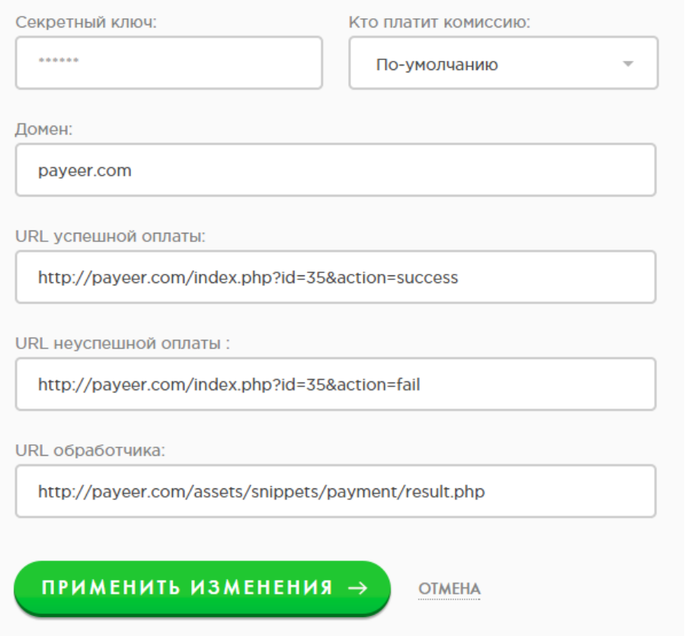
URL успешной оплаты:
http://ваш_домен/index.php?id=***&action=success
URL неуспешной оплаты:
http://ваш_домен/index.php?id=***&action=fail
URL обработчика:
http://ваш_домен/assets/snippets/payment/result.php
Где *** - это номер страницы подтверждения оплаты (например 35)
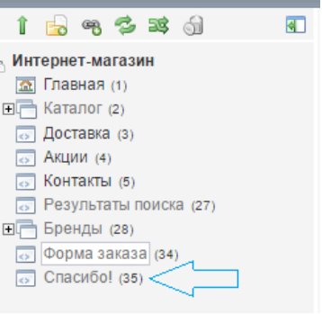

затем «Применить изменения», ввести Master key и сохранить.
Модуль Payeer для CMS Modx Evolution(Shopkeeper) настроен.

